TRƯỜNG THCS TRẦN PHÚ — TỔ TOÁN - TIN
BỘ ĐỀ ÔN TẬP KIỂM TRA ĐÁNH GIÁ GIỮA HỌC KÌ I
MÔN: TOÁN 8 — NĂM HỌC 2026 - 2027
Thời gian làm bài: 60 phút — Hình thức: 100% Tự luận (Thang điểm 10,0)
(Tập hợp 11 đề: Đề chính thức + 10 Đề song sinh chuẩn 100% Equation OMML, Hình vẽ chính xác và Lời giải chi tiết)
— • — • — • — • — • — • —
ĐỀ ÔN TẬP SỐ 1
Kiểm tra đánh giá Giữa học kì I — Môn: Toán 8 — Thời gian: 60 phút
------------------------------------
PHẦN I: ĐỀ BÀI
Bài 1 (2,0 điểm).
1.1. Trong các biểu thức sau: $\frac{x+y}{4}$; $−\frac{2}{3}x^{4}y^{2}$; $\frac{x}{y^{2}}$. Biểu thức nào là đơn thức? Hãy xác định hệ số, phần biến của đơn thức đó.
1.2. Cho đa thức: $P=2x^{3}y^{2}+xy−x^{2}+3x^{3}+1$. Đa thức $P$ có bậc mấy? Hãy kể ra các hạng tử của đa thức $P$.
1.3. Tìm biểu thức $A,B$ để được hằng đẳng thức đúng: $(x+A)^{3}=x^{3}+6x^{2}y+12xy^{2}+B$.
Bài 2 (3,5 điểm).
2.1. Hãy nối mỗi ý ở Cột A với mỗi ý ở Cột B để được hằng đẳng thức đúng:
Cột A | Cột B
1. $(A+B)(A−B)$ | a. $(A−B)^{3}$
2. $(A−B)^{2}$ | b. $A^{2}+B^{2}$
3. $A^{3}−3A^{2}B+3AB^{2}−B^{3}$ | c. $A^{2}−2AB+B^{2}$
4. $(A+B)^{2}$ | d. $A^{2}−B^{2}$
 | e. $A^{2}+2AB+B^{2}$

2.2. Thực hiện phép tính:
a) $(2x−3y)(3x+2y)$
b) $(6x^{3}y^{2}+12x^{2}y^{3}−3x^{2}y^{2}):3x^{2}y^{2}$
2.3. Tìm giá trị của $x$, biết: $(x−3)^{2}−(x−4)(x+4)=37$.
Bài 3 (1,25 điểm). Tính số đo $x$, $y$ trong mỗi hình sau:
a) Tính số đo $x$ trong hình vẽ sau:
b) Tính độ dài $y$ trong hình vẽ sau:
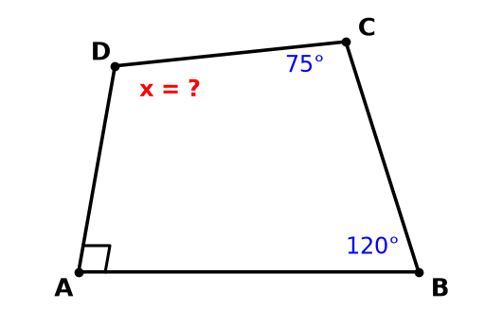  Hình a | 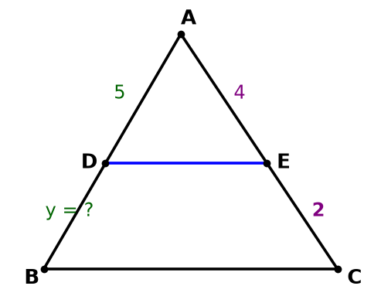  Hình b
Bài 4 (2,5 điểm). Cho $ΔABC$ vuông tại $A$ ($AB<AC$), có đường cao $AH$ ($H∈BC$). Từ điểm $H$, kẻ $HD⟂AB$ tại $D$ ($D∈AB$), và $HE⟂AC$ tại $E$ ($E∈AC$).
a) Tứ giác $ADHE$ là hình gì? Vì sao?
b) Lấy điểm $K$ sao cho $E$ là trung điểm của $AK$. Chứng minh tứ giác $DHKE$ là hình bình hành.
c) Gọi $M$ là trung điểm của cạnh $BC$. Đoạn thẳng $DE$ cắt $AH$ và $AM$ lần lượt tại $O$ và $G$. Chứng minh: $AM⟂DE$.
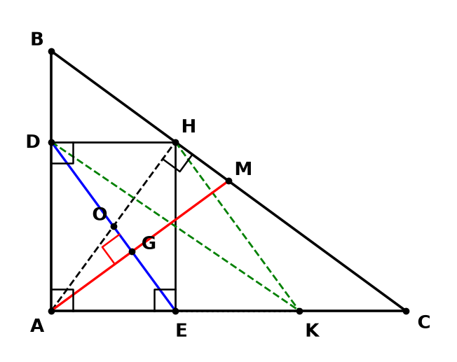
Hình vẽ minh họa Bài 4
Bài 5 (0,75 điểm). Một mảnh đất hình chữ nhật có chiều dài là $(3x+5)\text{ (m)}$ và chiều rộng là $(2x+1)\text{ (m)}$ với $x>1$. Người ta dành một phần đất hình chữ nhật bên trong để xây nhà với chiều rộng là $2x\text{ (m)}$ và chiều dài là $(3x−2)\text{ m}$, toàn bộ phần diện tích đất còn lại dùng để lát gạch làm sân vườn. Biết chi phí lát gạch là $150000{\text{ đồng/m}}^{2}$. Hãy tính tổng chi phí lát gạch phần sân vườn đó khi $x=8\text{ m}$.
PHẦN II: ĐÁP ÁN & HƯỚNG DẪN GIẢI NGẮN GỌN
Bài 1 (2,0đ): 1.1) Đơn thức là: $−\frac{2}{3}x^{4}y^{2}$ (0,25đ). Hệ số: $−\frac{2}{3}$ (0,25đ), phần biến: $x^{4}y^{2}$ (0,25đ).
1.2) Đa thức $P$ có bậc $5$ (0,25đ). Các hạng tử: $2x^{3}y^{2}$; $xy$; $−x^{2}$; $3x^{3}$; $1$ (0,5đ).
1.3) $A=2y$ (0,25đ), $B=8y^{3}$ (0,25đ).
Bài 2 (3,5đ): 2.1) 1 - d; 2 - c; 3 - a; 4 - e (đúng mỗi ý được 0,25đ).
2.2) a) $6x^{2}+4xy−9xy−6y^{2}=6x^{2}−5xy−6y^{2}$ (0,75đ).
b) $2x+4y−1$ (0,75đ).
2.3) $x^{2}−6x+9−x^{2}+16=37⇔−6x+25=37⇔−6x=12⇔x=−2$ (1,0đ).
Bài 3 (1,25đ): 3a) Xét tứ giác $ABCD$, ta có: $\overset{^}{A}+\overset{^}{B}+\overset{^}{C}+\overset{^}{D}={360}^{∘}$ (định lí tổng các góc trong một tứ giác) $⇒\overset{^}{D}={360}^{∘}−(\overset{^}{A}+\overset{^}{B}+\overset{^}{C})={360}^{∘}−({90}^{∘}+{120}^{∘}+{75}^{∘})={360}^{∘}−{285}^{∘}={75}^{∘}$. Vậy $x={75}^{∘}$ (0,5đ).
3b) Theo định lí Thalès: $\frac{CE}{ED}=\frac{CB}{BA}$ hay $\frac{5}{y}=\frac{4}{2}⇒y=\frac{5·2}{4}=2,5$ (0,75đ).
Bài 4 (2,5đ): a) Tứ giác $ADHE$ có $\overset{^}{A}=\overset{^}{D}=\overset{^}{E}={90}^{∘}$ (hay $\overset{^}{DAE}=\overset{^}{ADH}=\overset{^}{AEH}={90}^{∘}$) nên là hình chữ nhật (1,0đ).
b) $DH=AE$ ($ADHE$ là hình chữ nhật) mà $AE=EK⇒DH=EK$; lại có $DH∥EK$ (do $DH∥AC$) $⇒DHKE$ là hình bình hành (0,75đ).
c) $ΔABC$ vuông tại $A$ có $AM$ là trung tuyến ứng với cạnh huyền $BC⇒AM=MC=\frac{BC}{2}⇒ΔAMC$ cân tại $M⇒\overset{^}{MAC}=\overset{^}{MCA}$ (1).
Tứ giác $ADHE$ là hình chữ nhật có $AH$ và $DE$ cắt nhau tại $O⇒OA=OE⇒ΔOAE$ cân tại $O⇒\overset{^}{OEA}=\overset{^}{OAE}$ (2).
Mặt khác $ΔAHC$ vuông tại $H$ nên $\overset{^}{OAE}+\overset{^}{MCA}={90}^{∘}$ (3).
Từ (1), (2), (3) $⇒\overset{^}{OEA}+\overset{^}{MAC}={90}^{∘}$ hay $\overset{^}{AEG}+\overset{^}{GAE}={90}^{∘}⇒AM⟂DE$ (0,5đ). (Hình vẽ đúng: 0,25đ).
Bài 5 (0,75đ): Diện tích sân vườn: $S=(3x+5)(2x+1)−2x(3x−2)=17x+5{\text{ (m}}^{2}\text{)}$ (0,25đ).
Khi $x=8\text{ m}$: $S=17·8+5=141{\text{ m}}^{2}$ (0,25đ).
Tổng chi phí: $141·150000=21150000\text{ đồng}$ (0,25đ).

ĐỀ ÔN TẬP SỐ 2
Kiểm tra đánh giá Giữa học kì I — Môn: Toán 8 — Thời gian: 60 phút
------------------------------------
PHẦN I: ĐỀ BÀI
Bài 1 (2,0 điểm).
1.1. Trong các biểu thức sau: $−\frac{3}{4}x^{3}y^{2}$; $\frac{x^{2}+2y}{3}$; $\frac{xy}{x−2y}$. Biểu thức nào là đơn thức? Hãy xác định hệ số, phần biến của đơn thức đó.
1.2. Cho đa thức: $Q=5x^{3}y^{2}−7xy^{4}+2xy−3$. Đa thức $Q$ có bậc mấy? Hãy kể ra các hạng tử của đa thức $Q$.
1.3. Tìm biểu thức $M,N$ để được hằng đẳng thức đúng: $(x−M)^{3}=x^{3}−9x^{2}y+27xy^{2}−N$.
Bài 2 (3,5 điểm).
2.1. Hãy nối mỗi ý ở Cột A với mỗi ý ở Cột B để được hằng đẳng thức đúng:
Cột A | Cột B
1. $(A−B)^{2}$ | a. $A^{3}+3A^{2}B+3AB^{2}+B^{3}$
2. $A^{2}−B^{2}$ | b. $A^{2}−2AB+B^{2}$
3. $(A+B)^{3}$ | c. $(A−B)(A+B)$
4. $(A+B)^{2}$ | d. $A^{2}+2AB+B^{2}$

2.2. Thực hiện phép tính:
a) $(3x−2y)(2x+3y)$
b) $(8x^{3}y^{2}−12x^{2}y^{3}+4x^{2}y^{2}):4x^{2}y^{2}$
2.3. Tìm giá trị của $x$, biết: $(x−2)^{2}−(x−3)(x+3)=21$.
Bài 3 (1,25 điểm). Tính số đo $x$, $y$ trong mỗi hình sau:
a) Tính số đo $x$ trong hình vẽ sau:
b) Tính độ dài $y$ trong hình vẽ sau:
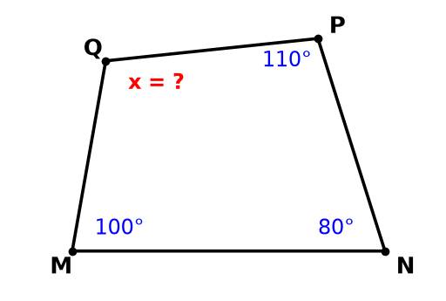  Hình a | 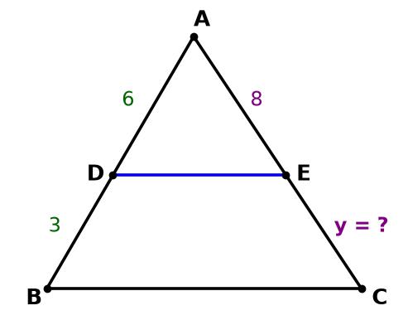  Hình b
Bài 4 (2,5 điểm). Cho $ΔABC$ vuông tại $A$ ($AB<AC$), có đường cao $AH$ ($H∈BC$). Từ điểm $H$, kẻ $HD⟂AB$ tại $D$ và $HE⟂AC$ tại $E$.
a) Tứ giác $ADHE$ là hình gì? Vì sao?
b) Lấy điểm $K$ sao cho $E$ là trung điểm của $AK$. Chứng minh tứ giác $DHKE$ là hình bình hành.
c) Gọi $M$ là trung điểm của cạnh $BC$. Chứng minh: $AM⟂DE$.
Hình vẽ minh họa Bài 4
Bài 5 (0,75 điểm). Một mảnh vườn hình chữ nhật có chiều dài là $(4x+3)\text{ m}$ và chiều rộng là $(2x+1)\text{ m}$ với $x>1$. Người ta đào ao cá hình chữ nhật có chiều rộng là $2x\text{ m}$ và chiều dài là $(4x−1)\text{ m}$, diện tích còn lại để trồng cỏ. Biết chi phí trồng cỏ là $160000{\text{ đồng/m}}^{2}$. Tính chi phí khi $x=6\text{ m}$.
PHẦN II: ĐÁP ÁN & HƯỚNG DẪN GIẢI NGẮN GỌN
Bài 1 (2,0đ): 1.1) Đơn thức: $−\frac{3}{4}x^{3}y^{2}$. Hệ số: $−\frac{3}{4}$, phần biến: $x^{3}y^{2}$.
1.2) Bậc của $Q$ là $5$ (hạng tử $−7xy^{4}$). Các hạng tử: $5x^{3}y^{2}$; $−7xy^{4}$; $2xy$; $−3$.
1.3) $M=3y,N=27y^{3}$.
Bài 2 (3,5đ): 2.1) 1 - b; 2 - c; 3 - a; 4 - d.
2.2) a) $6x^{2}+5xy−6y^{2}$.
b) $2x−3y+1$.
2.3) $x^{2}−4x+4−x^{2}+9=21⇔−4x+13=21⇔−4x=8⇔x=−2$.
Bài 3 (1,25đ): 3a) Xét tứ giác $MNPQ$, ta có: $\overset{^}{M}+\overset{^}{N}+\overset{^}{P}+\overset{^}{Q}={360}^{∘}⇒\overset{^}{Q}={360}^{∘}−({100}^{∘}+{80}^{∘}+{110}^{∘})={360}^{∘}−{290}^{∘}={70}^{∘}$. Vậy $x={70}^{∘}$.
3b) Theo định lí Thalès: $\frac{MI}{IN}=\frac{MK}{KP}$ hay $\frac{6}{3}=\frac{8}{y}⇒y=\frac{8·3}{6}=4$.
Bài 4 (2,5đ): a) Tứ giác $ADHE$ có $\overset{^}{A}=\overset{^}{D}=\overset{^}{E}={90}^{∘}$ nên là hình chữ nhật.
b) $DH∥EK$ và $DH=EK⇒DHKE$ là hình bình hành.
c) $ΔAMC$ cân tại $M⇒\overset{^}{MAC}=\overset{^}{MCA}$; $ΔOAE$ cân tại $O⇒\overset{^}{OEA}=\overset{^}{OAE}$. Mà $\overset{^}{OAE}+\overset{^}{MCA}={90}^{∘}⇒AM⟂DE$.
Bài 5 (0,75đ): Diện tích cỏ: $S=(4x+3)(2x+1)−2x(4x−1)=12x+3{\text{ (m}}^{2}\text{)}$.
Khi $x=6\text{ m}$: $S=12·6+3=75{\text{ m}}^{2}$.
Chi phí: $75·160000=12000000\text{ đồng}$.

ĐỀ ÔN TẬP SỐ 3
Kiểm tra đánh giá Giữa học kì I — Môn: Toán 8 — Thời gian: 60 phút
------------------------------------
PHẦN I: ĐỀ BÀI
Bài 1 (2,0 điểm).
1.1. Trong các biểu thức sau: $\frac{2x−y}{5}$; $\frac{4}{5}x^{2}y^{3}$; $\frac{y}{2x^{2}}$. Biểu thức nào là đơn thức? Xác định hệ số và phần biến.
1.2. Cho đa thức: $A=3x^{2}y^{3}−4xy^{2}+x^{4}y−5$. Tìm bậc và liệt kê các hạng tử của đa thức $A$.
1.3. Tìm đa thức $M,N$ thích hợp: $(x+M)^{3}=x^{3}+9x^{2}y+27xy^{2}+N$.
Bài 2 (3,5 điểm).
2.1. Hãy nối mỗi ý ở Cột A với mỗi ý ở Cột B để được hằng đẳng thức đúng:
Cột A | Cột B
1. $(A+B)^{2}$ | a. $A^{2}−B^{2}$
2. $(A+B)(A−B)$ | b. $A^{2}+2AB+B^{2}$
3. $(A−B)^{2}$ | c. $A^{3}−3A^{2}B+3AB^{2}−B^{3}$
4. $(A−B)^{3}$ | d. $A^{2}−2AB+B^{2}$

2.2. Thực hiện phép tính:
a) $(3x−y)(2x+5y)$
b) $(10x^{4}y^{2}−15x^{2}y^{3}+5x^{2}y^{2}):5x^{2}y^{2}$
2.3. Tìm $x$, biết: $(x−4)^{2}−(x−2)(x+2)=12$.
Bài 3 (1,25 điểm). Tính số đo $x$, $y$ trong mỗi hình sau:
a) Tính số đo $x$ trong hình vẽ sau:
b) Tính độ dài $y$ trong hình vẽ sau:
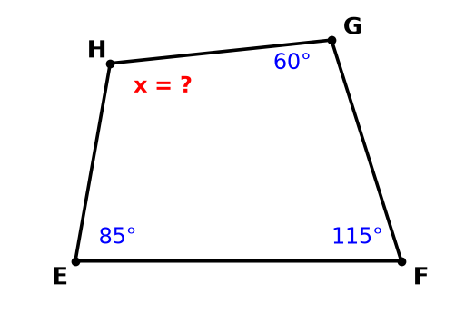  Hình a | 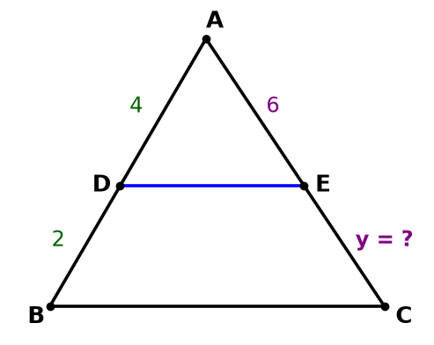  Hình b
Bài 4 (2,5 điểm). Cho $ΔABC$ vuông tại $A$ ($AB<AC$), đường cao $AH$. Từ $H$ kẻ $HD⟂AB$ tại $D$, $HE⟂AC$ tại $E$.
a) Tứ giác $ADHE$ là hình gì? Vì sao?
b) Gọi $K$ là điểm đối xứng của $A$ qua $E$. Chứng minh tứ giác $DHKE$ là hình bình hành.
c) Gọi $M$ là trung điểm của $BC$. Chứng minh $AM⟂DE$.
Hình vẽ minh họa Bài 4
Bài 5 (0,75 điểm). Một mảnh sân hình chữ nhật có chiều dài $(3x+4)\text{ m}$, chiều rộng $(2x+3)\text{ m}$ với $x>1$. Người ta lát gạch lối đi rộng $2x\text{ m}$ và dài $(3x−1)\text{ m}$, phần còn lại trồng hoa. Biết giá trồng hoa là $120000{\text{ đồng/m}}^{2}$. Tính số tiền trồng hoa khi $x=5\text{ m}$.
PHẦN II: ĐÁP ÁN & HƯỚNG DẪN GIẢI NGẮN GỌN
Bài 1 (2,0đ): 1.1) Đơn thức: $\frac{4}{5}x^{2}y^{3}$. Hệ số: $\frac{4}{5}$, phần biến: $x^{2}y^{3}$.
1.2) Bậc $5$. Hạng tử: $3x^{2}y^{3}$; $−4xy^{2}$; $x^{4}y$; $−5$.
1.3) $M=3y,N=27y^{3}$.
Bài 2 (3,5đ): 2.1) 1 - b; 2 - a; 3 - d; 4 - c.
2.2) a) $6x^{2}+13xy−5y^{2}$.
b) $2x^{2}−3y+1$.
2.3) $x^{2}−8x+16−x^{2}+4=12⇔−8x+20=12⇔−8x=−8⇔x=1$.
Bài 3 (1,25đ): 3a) Xét tứ giác $EFGH$, ta có: $\overset{^}{E}+\overset{^}{F}+\overset{^}{G}+\overset{^}{H}={360}^{∘}⇒\overset{^}{H}={360}^{∘}−({85}^{∘}+{115}^{∘}+{60}^{∘})={360}^{∘}−{260}^{∘}={100}^{∘}$. Vậy $x={100}^{∘}$.
3b) Theo định lí Thalès: $\frac{4}{2}=\frac{6}{y}⇒y=\frac{6·2}{4}=3$.
Bài 4 (2,5đ): a) Tứ giác $ADHE$ có $\overset{^}{A}=\overset{^}{D}=\overset{^}{E}={90}^{∘}$ nên là hình chữ nhật.
b) $DH∥EK$ và $DH=EK⇒DHKE$ là hình bình hành.
c) $ΔAMC$ cân tại $M⇒\overset{^}{MAC}=\overset{^}{MCA}$; $ΔOAE$ cân $⇒\overset{^}{OEA}=\overset{^}{OAE}⇒AM⟂DE$.
Bài 5 (0,75đ): Diện tích hoa: $S=(3x+4)(2x+3)−2x(3x−1)=19x+12{\text{ (m}}^{2}\text{)}$.
Khi $x=5\text{ m}$: $S=19·5+12=107{\text{ m}}^{2}$.
Chi phí: $107·120000=12840000\text{ đồng}$.

ĐỀ ÔN TẬP SỐ 4
Kiểm tra đánh giá Giữa học kì I — Môn: Toán 8 — Thời gian: 60 phút
------------------------------------
PHẦN I: ĐỀ BÀI
Bài 1 (2,0 điểm).
1.1. Trong các biểu thức sau: $−\frac{5}{7}x^{4}y$; $\frac{3x−y^{2}}{4}$; $\frac{2x}{y+1}$. Biểu thức nào là đơn thức? Chỉ rõ phần hệ số, phần biến.
1.2. Cho đa thức: $B=7x^{4}y^{2}−2x^{3}y+5x^{2}−8$. Đa thức $B$ có bậc mấy? Liệt kê các hạng tử.
1.3. Tìm biểu thức $A,B$ để: $(2x−A)^{3}=8x^{3}−12x^{2}y+6xy^{2}−B$.
Bài 2 (3,5 điểm).
2.1. Hãy nối mỗi ý ở Cột A với mỗi ý ở Cột B để được hằng đẳng thức đúng:
Cột A | Cột B
1. $(A−B)^{3}$ | a. $(A−B)(A^{2}+AB+B^{2})$
2. $A^{3}−B^{3}$ | b. $A^{3}−3A^{2}B+3AB^{2}−B^{3}$
3. $(A+B)^{2}$ | c. $A^{2}−B^{2}$
4. $(A−B)(A+B)$ | d. $A^{2}+2AB+B^{2}$

2.2. Thực hiện phép tính:
a) $(4x−3y)(x+2y)$
b) $(12x^{3}y^{3}+9x^{2}y^{4}−3x^{2}y^{3}):3x^{2}y^{3}$
2.3. Tìm $x$, biết: $(x−5)^{2}−(x−3)(x+3)=14$.
Bài 3 (1,25 điểm). Tính số đo $x$, $y$ trong mỗi hình sau:
a) Tính số đo $x$ trong hình vẽ sau:
b) Tính độ dài $y$ trong hình vẽ sau:
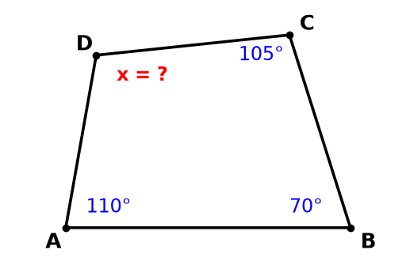  Hình a | 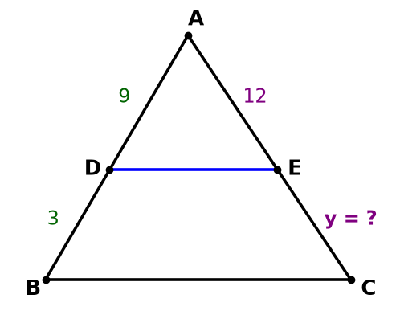  Hình b
Bài 4 (2,5 điểm). Cho $ΔABC$ vuông tại $A$ ($AB<AC$), đường cao $AH$. Từ $H$ kẻ $HD⟂AB$ tại $D$, $HE⟂AC$ tại $E$.
a) Tứ giác $ADHE$ là hình gì? Vì sao?
b) Lấy điểm $K$ sao cho $E$ là trung điểm của $AK$. Chứng minh tứ giác $DHKE$ là hình bình hành.
c) Gọi $M$ là trung điểm của cạnh $BC$. Chứng minh: $AM⟂DE$.
Hình vẽ minh họa Bài 4
Bài 5 (0,75 điểm). Một mảnh đất hình chữ nhật có chiều dài $(5x+2)\text{ m}$ và chiều rộng $(2x+1)\text{ m}$ với $x>1$. Người ta xây bể bơi hình chữ nhật có kích thước $2x\text{ m}$ và $(5x−3)\text{ m}$, diện tích còn lại lát sàn gỗ. Biết giá lát sàn là $200000{\text{ đồng/m}}^{2}$. Tính tổng chi phí khi $x=4\text{ m}$.
PHẦN II: ĐÁP ÁN & HƯỚNG DẪN GIẢI NGẮN GỌN
Bài 1 (2,0đ): 1.1) Đơn thức: $−\frac{5}{7}x^{4}y$. Hệ số: $−\frac{5}{7}$, phần biến: $x^{4}y$.
1.2) Bậc $6$ (hạng tử $7x^{4}y^{2}$). Hạng tử: $7x^{4}y^{2}$; $−2x^{3}y$; $5x^{2}$; $−8$.
1.3) $A=y,B=y^{3}$.
Bài 2 (3,5đ): 2.1) 1 - b; 2 - a; 3 - d; 4 - c.
2.2) a) $4x^{2}+5xy−6y^{2}$.
b) $4xy+3y−1$.
2.3) $x^{2}−10x+25−x^{2}+9=14⇔−10x+34=14⇔−10x=−20⇔x=2$.
Bài 3 (1,25đ): 3a) Xét tứ giác $ABCD$, ta có: $\overset{^}{A}+\overset{^}{B}+\overset{^}{C}+\overset{^}{D}={360}^{∘}⇒\overset{^}{D}={360}^{∘}−({110}^{∘}+{70}^{∘}+{105}^{∘})={360}^{∘}−{285}^{∘}={75}^{∘}$. Vậy $x={75}^{∘}$.
3b) Theo định lí Thalès: $\frac{9}{3}=\frac{12}{y}⇒y=\frac{12·3}{9}=4$.
Bài 4 (2,5đ): a) Tứ giác $ADHE$ có $\overset{^}{A}=\overset{^}{D}=\overset{^}{E}={90}^{∘}$ nên là hình chữ nhật.
b) $DH∥EK$ và $DH=EK⇒DHKE$ là hình bình hành.
c) $ΔAMC$ cân tại $M⇒\overset{^}{MAC}=\overset{^}{MCA}$; $ΔOAE$ cân $⇒\overset{^}{OEA}=\overset{^}{OAE}⇒AM⟂DE$.
Bài 5 (0,75đ): Diện tích sàn: $S=(5x+2)(2x+1)−2x(5x−3)=15x+2{\text{ (m}}^{2}\text{)}$.
Khi $x=4\text{ m}$: $S=15·4+2=62{\text{ m}}^{2}$.
Chi phí: $62·200000=12400000\text{ đồng}$.

ĐỀ ÔN TẬP SỐ 5
Kiểm tra đánh giá Giữa học kì I — Môn: Toán 8 — Thời gian: 60 phút
------------------------------------
PHẦN I: ĐỀ BÀI
Bài 1 (2,0 điểm).
1.1. Trong các biểu thức sau: $\frac{3}{8}x^{2}y^{4}$; $\frac{x^{2}−4}{2}$; $\frac{xy^{2}}{x+y}$. Đâu là đơn thức? Xác định hệ số và phần biến.
1.2. Cho đa thức: $C=6x^{3}y^{3}−5xy^{2}+3x^{4}−9$. Cho biết bậc và các hạng tử của $C$.
1.3. Tìm hằng đẳng thức đúng: $(x−P)^{3}=x^{3}−6x^{2}y+12xy^{2}−Q$.
Bài 2 (3,5 điểm).
2.1. Hãy nối mỗi ý ở Cột A với mỗi ý ở Cột B để được hằng đẳng thức đúng:
Cột A | Cột B
1. $(A−B)^{2}$ | a. $A^{3}−B^{3}$
2. $(A−B)(A^{2}+AB+B^{2})$ | b. $A^{2}−2AB+B^{2}$
3. $(A+B)^{3}$ | c. $A^{3}+3A^{2}B+3AB^{2}+B^{3}$
4. $A^{2}−B^{2}$ | d. $(A−B)(A+B)$

2.2. Thực hiện phép tính:
a) $(2x−5y)(3x+y)$
b) $(16x^{4}y^{3}−8x^{3}y^{2}+4x^{2}y^{2}):4x^{2}y^{2}$
2.3. Tìm $x$, biết: $(x−2)^{2}−(x−1)(x+1)=9$.
Bài 3 (1,25 điểm). Tính số đo $x$, $y$ trong mỗi hình sau:
a) Tính số đo $x$ trong hình vẽ sau:
b) Tính độ dài $y$ trong hình vẽ sau:
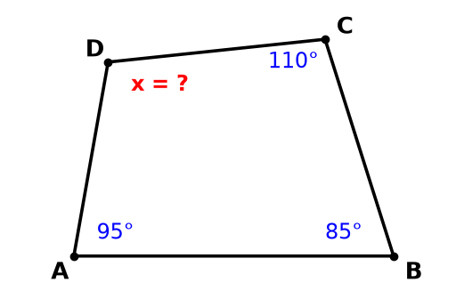  Hình a | 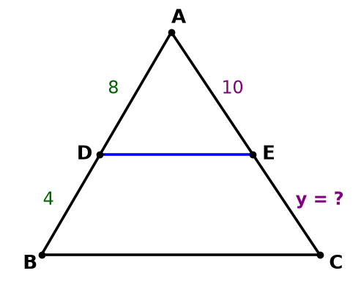  Hình b
Bài 4 (2,5 điểm). Cho $ΔABC$ vuông tại $A$ ($AB<AC$), đường cao $AH$. Từ $H$ kẻ $HD⟂AB$ tại $D$, $HE⟂AC$ tại $E$.
a) Tứ giác $ADHE$ là hình gì? Vì sao?
b) Lấy điểm $K$ sao cho $E$ là trung điểm của $AK$. Chứng minh tứ giác $DHKE$ là hình bình hành.
c) Gọi $M$ là trung điểm của cạnh $BC$. Chứng minh: $AM⟂DE$.
Hình vẽ minh họa Bài 4
Bài 5 (0,75 điểm). Một mảnh đất hình chữ nhật có kích thước $(4x+5)\text{ m}$ và $(3x+1)\text{ m}$ với $x>1$. Người ta làm gara ô tô có kích thước $3x\text{ m}$ và $(4x−2)\text{ m}$, diện tích còn lại làm sân chơi. Chi phí đổ bê tông là $140000{\text{ đồng/m}}^{2}$. Tính chi phí khi $x=6\text{ m}$.
PHẦN II: ĐÁP ÁN & HƯỚNG DẪN GIẢI NGẮN GỌN
Bài 1 (2,0đ): 1.1) Đơn thức: $\frac{3}{8}x^{2}y^{4}$. Hệ số: $\frac{3}{8}$, phần biến: $x^{2}y^{4}$.
1.2) Bậc $6$ (từ $6x^{3}y^{3}$). Hạng tử: $6x^{3}y^{3}$; $−5xy^{2}$; $3x^{4}$; $−9$.
1.3) $P=2y,Q=8y^{3}$.
Bài 2 (3,5đ): 2.1) 1 - b; 2 - a; 3 - c; 4 - d.
2.2) a) $6x^{2}−13xy−5y^{2}$.
b) $4x^{2}y−2x+1$.
2.3) $x^{2}−4x+4−x^{2}+1=9⇔−4x+5=9⇔−4x=4⇔x=−1$.
Bài 3 (1,25đ): 3a) Xét tứ giác $ABCD$, ta có: $\overset{^}{A}+\overset{^}{B}+\overset{^}{C}+\overset{^}{D}={360}^{∘}⇒\overset{^}{D}={360}^{∘}−({95}^{∘}+{85}^{∘}+{110}^{∘})={360}^{∘}−{290}^{∘}={70}^{∘}$. Vậy $x={70}^{∘}$.
3b) Theo định lí Thalès: $\frac{8}{4}=\frac{10}{y}⇒y=\frac{10·4}{8}=5$.
Bài 4 (2,5đ): a) Tứ giác $ADHE$ có $\overset{^}{A}=\overset{^}{D}=\overset{^}{E}={90}^{∘}$ nên là hình chữ nhật.
b) $DH∥EK$ và $DH=EK⇒DHKE$ là hình bình hành.
c) $ΔAMC$ cân tại $M⇒\overset{^}{MAC}=\overset{^}{MCA}$; $ΔOAE$ cân $⇒\overset{^}{OEA}=\overset{^}{OAE}⇒AM⟂DE$.
Bài 5 (0,75đ): Diện tích sân: $S=(4x+5)(3x+1)−3x(4x−2)=25x+5{\text{ (m}}^{2}\text{)}$.
Khi $x=6\text{ m}$: $S=25·6+5=155{\text{ m}}^{2}$.
Chi phí: $155·140000=21700000\text{ đồng}$.

ĐỀ ÔN TẬP SỐ 6
Kiểm tra đánh giá Giữa học kì I — Môn: Toán 8 — Thời gian: 60 phút
------------------------------------
PHẦN I: ĐỀ BÀI
Bài 1 (2,0 điểm).
1.1. Trong các biểu thức sau: $−\frac{2}{5}x^{3}y$; $\frac{x+3y^{2}}{6}$; $\frac{y^{2}}{x−y}$. Đâu là đơn thức? Xác định hệ số và phần biến.
1.2. Cho đa thức: $D=5x^{4}y−3x^{2}y^{2}+2xy−7$. Tìm bậc của $D$ và kể tên các hạng tử.
1.3. Tìm $A,B$ biết: $(x+A)^{3}=x^{3}+12x^{2}y+48xy^{2}+B$.
Bài 2 (3,5 điểm).
2.1. Hãy nối mỗi ý ở Cột A với mỗi ý ở Cột B để được hằng đẳng thức đúng:
Cột A | Cột B
1. $(A+B)^{2}$ | a. $A^{2}−2AB+B^{2}$
2. $(A−B)^{2}$ | b. $A^{2}+2AB+B^{2}$
3. $A^{3}+B^{3}$ | c. $(A+B)(A^{2}−AB+B^{2})$
4. $A^{2}−B^{2}$ | d. $(A−B)(A+B)$

2.2. Thực hiện phép tính:
a) $(5x−2y)(2x+y)$
b) $(15x^{3}y^{2}−10x^{2}y^{3}+5x^{2}y^{2}):5x^{2}y^{2}$
2.3. Tìm $x$, biết: $(x−3)^{2}−(x−2)(x+2)=19$.
Bài 3 (1,25 điểm). Tính số đo $x$, $y$ trong mỗi hình sau:
a) Tính số đo $x$ trong hình vẽ sau:
b) Tính độ dài $y$ trong hình vẽ sau:
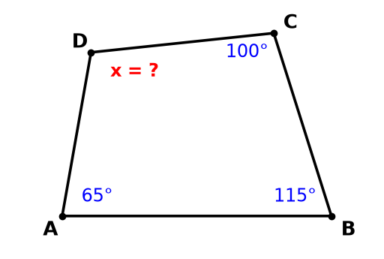  Hình a | 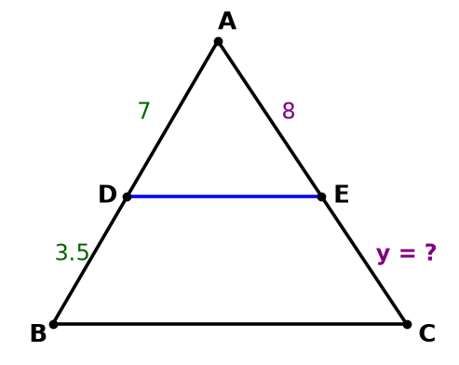  Hình b
Bài 4 (2,5 điểm). Cho $ΔABC$ vuông tại $A$ ($AB<AC$), đường cao $AH$. Từ $H$ kẻ $HD⟂AB$ tại $D$, $HE⟂AC$ tại $E$.
a) Tứ giác $ADHE$ là hình gì? Vì sao?
b) Lấy điểm $K$ sao cho $E$ là trung điểm của $AK$. Chứng minh tứ giác $DHKE$ là hình bình hành.
c) Gọi $M$ là trung điểm của cạnh $BC$. Chứng minh: $AM⟂DE$.
Hình vẽ minh họa Bài 4
Bài 5 (0,75 điểm). Một khu đất hình chữ nhật dài $(3x+2)\text{ m}$ và rộng $(2x+5)\text{ m}$ với $x>1$. Người ta đào ao cá rộng $2x\text{ m}$ và dài $(3x−4)\text{ m}$, đất còn lại làm vườn cây. Chi phí cải tạo vườn là $130000{\text{ đồng/m}}^{2}$. Tính chi phí khi $x=7\text{ m}$.
PHẦN II: ĐÁP ÁN & HƯỚNG DẪN GIẢI NGẮN GỌN
Bài 1 (2,0đ): 1.1) Đơn thức: $−\frac{2}{5}x^{3}y$. Hệ số: $−\frac{2}{5}$, phần biến: $x^{3}y$.
1.2) Bậc $5$ (hạng tử $5x^{4}y$). Hạng tử: $5x^{4}y$; $−3x^{2}y^{2}$; $2xy$; $−7$.
1.3) $A=4y,B=64y^{3}$.
Bài 2 (3,5đ): 2.1) 1 - b; 2 - a; 3 - c; 4 - d.
2.2) a) $10x^{2}+xy−2y^{2}$.
b) $3x−2y+1$.
2.3) $x^{2}−6x+9−x^{2}+4=19⇔−6x+13=19⇔−6x=6⇔x=−1$.
Bài 3 (1,25đ): 3a) Xét tứ giác $ABCD$, ta có: $\overset{^}{A}+\overset{^}{B}+\overset{^}{C}+\overset{^}{D}={360}^{∘}⇒\overset{^}{D}={360}^{∘}−({65}^{∘}+{115}^{∘}+{100}^{∘})={360}^{∘}−{280}^{∘}={80}^{∘}$. Vậy $x={80}^{∘}$.
3b) Theo định lí Thalès: $\frac{7}{3,5}=\frac{8}{y}⇒y=\frac{8·3,5}{7}=4$.
Bài 4 (2,5đ): a) Tứ giác $ADHE$ có $\overset{^}{A}=\overset{^}{D}=\overset{^}{E}={90}^{∘}$ nên là hình chữ nhật.
b) $DH∥EK$ và $DH=EK⇒DHKE$ là hình bình hành.
c) $ΔAMC$ cân tại $M⇒\overset{^}{MAC}=\overset{^}{MCA}$; $ΔOAE$ cân $⇒\overset{^}{OEA}=\overset{^}{OAE}⇒AM⟂DE$.
Bài 5 (0,75đ): Diện tích vườn: $S=(3x+2)(2x+5)−2x(3x−4)=27x+10{\text{ (m}}^{2}\text{)}$.
Khi $x=7\text{ m}$: $S=27·7+10=199{\text{ m}}^{2}$.
Chi phí: $199·130000=25870000\text{ đồng}$.

ĐỀ ÔN TẬP SỐ 7
Kiểm tra đánh giá Giữa học kì I — Môn: Toán 8 — Thời gian: 60 phút
------------------------------------
PHẦN I: ĐỀ BÀI
Bài 1 (2,0 điểm).
1.1. Trong các biểu thức sau: $\frac{7}{9}x^{3}y^{4}$; $\frac{2x^{2}−y}{3}$; $\frac{3y}{x^{2}+1}$. Tìm đơn thức, chỉ rõ hệ số và phần biến.
1.2. Cho đa thức: $E=4x^{2}y^{4}−6xy^{3}+3x^{3}−2$. Đa thức $E$ có bậc mấy? Nêu rõ các hạng tử.
1.3. Tìm $M,N$ để: $(2x+M)^{3}=8x^{3}+24x^{2}y+24xy^{2}+N$.
Bài 2 (3,5 điểm).
2.1. Hãy nối mỗi ý ở Cột A với mỗi ý ở Cột B để được hằng đẳng thức đúng:
Cột A | Cột B
1. $(A−B)^{3}$ | a. $A^{3}−3A^{2}B+3AB^{2}−B^{3}$
2. $(A+B)^{3}$ | b. $A^{3}+3A^{2}B+3AB^{2}+B^{3}$
3. $(A−B)(A+B)$ | c. $A^{2}−B^{2}$
4. $(A−B)^{2}$ | d. $A^{2}−2AB+B^{2}$

2.2. Thực hiện phép tính:
a) $(3x−4y)(2x+3y)$
b) $(18x^{4}y^{3}+12x^{3}y^{2}−6x^{2}y^{2}):6x^{2}y^{2}$
2.3. Tìm $x$, biết: $(x−4)^{2}−(x−3)(x+3)=23$.
Bài 3 (1,25 điểm). Tính số đo $x$, $y$ trong mỗi hình sau:
a) Tính số đo $x$ trong hình vẽ sau:
b) Tính độ dài $y$ trong hình vẽ sau:
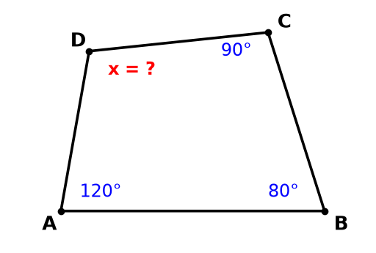  Hình a | 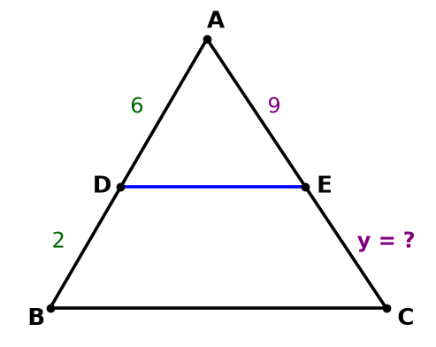  Hình b
Bài 4 (2,5 điểm). Cho $ΔABC$ vuông tại $A$ ($AB<AC$), đường cao $AH$. Từ $H$ kẻ $HD⟂AB$ tại $D$, $HE⟂AC$ tại $E$.
a) Tứ giác $ADHE$ là hình gì? Vì sao?
b) Lấy điểm $K$ sao cho $E$ là trung điểm của $AK$. Chứng minh tứ giác $DHKE$ là hình bình hành.
c) Gọi $M$ là trung điểm của cạnh $BC$. Chứng minh: $AM⟂DE$.
Hình vẽ minh họa Bài 4
Bài 5 (0,75 điểm). Một mảnh đất hình chữ nhật có kích thước $(5x+3)\text{ m}$ và $(2x+1)\text{ m}$ với $x>1$. Người ta dành diện tích có chiều rộng $2x\text{ m}$ và dài $(5x−2)\text{ m}$ để làm nhà, phần đất còn lại lát gạch sân. Giá lát gạch là $150000{\text{ đồng/m}}^{2}$. Tính chi phí khi $x=6\text{ m}$.
PHẦN II: ĐÁP ÁN & HƯỚNG DẪN GIẢI NGẮN GỌN
Bài 1 (2,0đ): 1.1) Đơn thức: $\frac{7}{9}x^{3}y^{4}$. Hệ số: $\frac{7}{9}$, phần biến: $x^{3}y^{4}$.
1.2) Bậc $6$ (từ $4x^{2}y^{4}$). Hạng tử: $4x^{2}y^{4}$; $−6xy^{3}$; $3x^{3}$; $−2$.
1.3) $M=2y,N=8y^{3}$.
Bài 2 (3,5đ): 2.1) 1 - a; 2 - b; 3 - c; 4 - d.
2.2) a) $6x^{2}+xy−12y^{2}$.
b) $3x^{2}y+2x−1$.
2.3) $x^{2}−8x+16−x^{2}+9=23⇔−8x+25=23⇔−8x=−2⇔x=0,25$.
Bài 3 (1,25đ): 3a) Xét tứ giác $ABCD$, ta có: $\overset{^}{A}+\overset{^}{B}+\overset{^}{C}+\overset{^}{D}={360}^{∘}⇒\overset{^}{D}={360}^{∘}−({120}^{∘}+{80}^{∘}+{90}^{∘})={360}^{∘}−{290}^{∘}={70}^{∘}$. Vậy $x={70}^{∘}$.
3b) Theo định lí Thalès: $\frac{6}{2}=\frac{9}{y}⇒y=\frac{9·2}{6}=3$.
Bài 4 (2,5đ): a) Tứ giác $ADHE$ có $\overset{^}{A}=\overset{^}{D}=\overset{^}{E}={90}^{∘}$ nên là hình chữ nhật.
b) $DH∥EK$ và $DH=EK⇒DHKE$ là hình bình hành.
c) $ΔAMC$ cân tại $M⇒\overset{^}{MAC}=\overset{^}{MCA}$; $ΔOAE$ cân $⇒\overset{^}{OEA}=\overset{^}{OAE}⇒AM⟂DE$.
Bài 5 (0,75đ): Diện tích sân: $S=(5x+3)(2x+1)−2x(5x−2)=15x+3{\text{ (m}}^{2}\text{)}$.
Khi $x=6\text{ m}$: $S=15·6+3=93{\text{ m}}^{2}$.
Chi phí: $93·150000=13950000\text{ đồng}$.

ĐỀ ÔN TẬP SỐ 8
Kiểm tra đánh giá Giữa học kì I — Môn: Toán 8 — Thời gian: 60 phút
------------------------------------
PHẦN I: ĐỀ BÀI
Bài 1 (2,0 điểm).
1.1. Trong các biểu thức sau: $−\frac{4}{9}x^{4}y^{2}$; $\frac{x−2y}{7}$; $\frac{2x^{2}}{y^{3}−1}$. Xác định đơn thức, nêu hệ số và phần biến.
1.2. Cho đa thức: $F=8x^{3}y^{2}−3x^{4}y+4xy−1$. Tìm bậc của $F$ và các hạng tử.
1.3. Tìm $A,B$ để được đẳng thức đúng: $(3x+A)^{3}=27x^{3}+27x^{2}y+9xy^{2}+B$.
Bài 2 (3,5 điểm).
2.1. Hãy nối mỗi ý ở Cột A với mỗi ý ở Cột B để được hằng đẳng thức đúng:
Cột A | Cột B
1. $(A+B)^{2}$ | a. $A^{2}+2AB+B^{2}$
2. $(A−B)^{2}$ | b. $A^{2}−2AB+B^{2}$
3. $(A−B)(A+B)$ | c. $A^{2}−B^{2}$
4. $A^{3}−B^{3}$ | d. $(A−B)(A^{2}+AB+B^{2})$

2.2. Thực hiện phép tính:
a) $(2x−y)(4x+3y)$
b) $(14x^{3}y^{2}+21x^{2}y^{3}−7x^{2}y^{2}):7x^{2}y^{2}$
2.3. Tìm $x$, biết: $(x−2)^{2}−(x−5)(x+5)=33$.
Bài 3 (1,25 điểm). Tính số đo $x$, $y$ trong mỗi hình sau:
a) Tính số đo $x$ trong hình vẽ sau:
b) Tính độ dài $y$ trong hình vẽ sau:
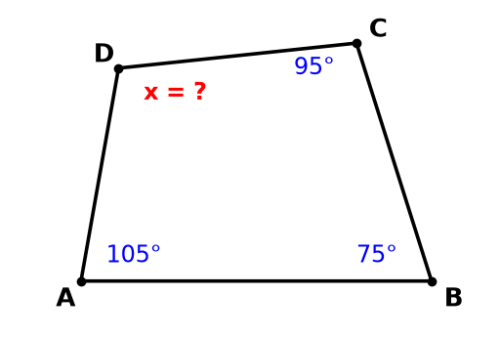  Hình a | 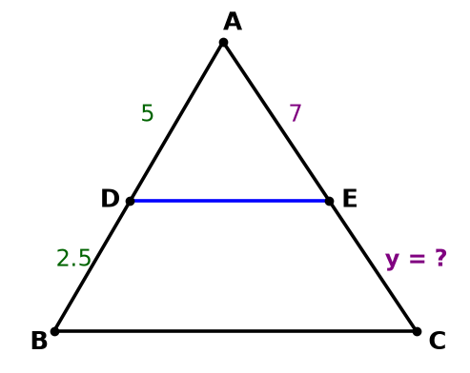  Hình b
Bài 4 (2,5 điểm). Cho $ΔABC$ vuông tại $A$ ($AB<AC$), đường cao $AH$. Từ $H$ kẻ $HD⟂AB$ tại $D$, $HE⟂AC$ tại $E$.
a) Tứ giác $ADHE$ là hình gì? Vì sao?
b) Lấy điểm $K$ sao cho $E$ là trung điểm của $AK$. Chứng minh tứ giác $DHKE$ là hình bình hành.
c) Gọi $M$ là trung điểm của cạnh $BC$. Chứng minh: $AM⟂DE$.
Hình vẽ minh họa Bài 4
Bài 5 (0,75 điểm). Một mảnh đất hình chữ nhật có chiều dài $(4x+1)\text{ m}$ và chiều rộng $(3x+2)\text{ m}$ với $x>1$. Người ta dành diện tích rộng $3x\text{ m}$ và dài $(4x−3)\text{ m}$ để làm văn phòng, đất còn lại trồng cây xanh. Giá trồng cây là $180000{\text{ đồng/m}}^{2}$. Tính chi phí khi $x=5\text{ m}$.
PHẦN II: ĐÁP ÁN & HƯỚNG DẪN GIẢI NGẮN GỌN
Bài 1 (2,0đ): 1.1) Đơn thức: $−\frac{4}{9}x^{4}y^{2}$. Hệ số: $−\frac{4}{9}$, phần biến: $x^{4}y^{2}$.
1.2) Bậc $5$. Hạng tử: $8x^{3}y^{2}$; $−3x^{4}y$; $4xy$; $−1$.
1.3) $A=y,B=y^{3}$.
Bài 2 (3,5đ): 2.1) 1 - a; 2 - b; 3 - c; 4 - d.
2.2) a) $8x^{2}+2xy−3y^{2}$.
b) $2x+3y−1$.
2.3) $x^{2}−4x+4−x^{2}+25=33⇔−4x+29=33⇔−4x=4⇔x=−1$.
Bài 3 (1,25đ): 3a) Xét tứ giác $ABCD$, ta có: $\overset{^}{A}+\overset{^}{B}+\overset{^}{C}+\overset{^}{D}={360}^{∘}⇒\overset{^}{D}={360}^{∘}−({105}^{∘}+{75}^{∘}+{95}^{∘})={360}^{∘}−{275}^{∘}={85}^{∘}$. Vậy $x={85}^{∘}$.
3b) Theo định lí Thalès: $\frac{5}{2,5}=\frac{7}{y}⇒y=\frac{7·2,5}{5}=3,5$.
Bài 4 (2,5đ): a) Tứ giác $ADHE$ có $\overset{^}{A}=\overset{^}{D}=\overset{^}{E}={90}^{∘}$ nên là hình chữ nhật.
b) $DH∥EK$ và $DH=EK⇒DHKE$ là hình bình hành.
c) $ΔAMC$ cân tại $M⇒\overset{^}{MAC}=\overset{^}{MCA}$; $ΔOAE$ cân $⇒\overset{^}{OEA}=\overset{^}{OAE}⇒AM⟂DE$.
Bài 5 (0,75đ): Diện tích cây xanh: $S=(4x+1)(3x+2)−3x(4x−3)=20x+2{\text{ (m}}^{2}\text{)}$.
Khi $x=5\text{ m}$: $S=20·5+2=102{\text{ m}}^{2}$.
Chi phí: $102·180000=18360000\text{ đồng}$.

ĐỀ ÔN TẬP SỐ 9
Kiểm tra đánh giá Giữa học kì I — Môn: Toán 8 — Thời gian: 60 phút
------------------------------------
PHẦN I: ĐỀ BÀI
Bài 1 (2,0 điểm).
1.1. Trong các biểu thức: $\frac{5}{6}x^{2}y^{5}$; $\frac{3x−y}{4}$; $\frac{x^{2}}{y^{2}+2}$. Đâu là đơn thức? Xác định hệ số và bậc của đơn thức đó.
1.2. Cho đa thức: $G=2x^{4}y^{3}−5xy+4x^{3}−6$. Xác định bậc và các hạng tử của $G$.
1.3. Tìm biểu thức $A,B$: $(x−2y)^{3}=x^{3}−Ax^{2}y+12xy^{2}−B$.
Bài 2 (3,5 điểm).
2.1. Hãy nối mỗi ý ở Cột A với mỗi ý ở Cột B để được hằng đẳng thức đúng:
Cột A | Cột B
1. $(A−B)^{3}$ | a. $A^{3}−3A^{2}B+3AB^{2}−B^{3}$
2. $A^{2}−B^{2}$ | b. $(A−B)(A+B)$
3. $(A+B)^{2}$ | c. $A^{2}+2AB+B^{2}$
4. $A^{3}+B^{3}$ | d. $(A+B)(A^{2}−AB+B^{2})$

2.2. Thực hiện phép tính:
a) $(3x−5y)(x+2y)$
b) $(24x^{3}y^{4}−16x^{2}y^{3}+8x^{2}y^{2}):8x^{2}y^{2}$
2.3. Tìm $x$, biết: $(x−1)^{2}−(x−3)(x+3)=16$.
Bài 3 (1,25 điểm). Tính số đo $x$, $y$ trong mỗi hình sau:
a) Tính số đo $x$ trong hình vẽ sau:
b) Tính độ dài $y$ trong hình vẽ sau:
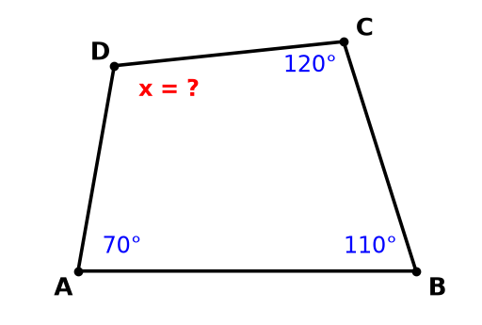  Hình a | 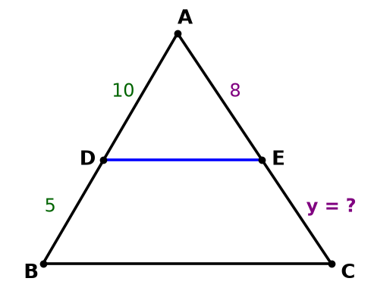  Hình b
Bài 4 (2,5 điểm). Cho $ΔABC$ vuông tại $A$ ($AB<AC$), đường cao $AH$. Từ $H$ kẻ $HD⟂AB$ tại $D$, $HE⟂AC$ tại $E$.
a) Tứ giác $ADHE$ là hình gì? Vì sao?
b) Lấy điểm $K$ sao cho $E$ là trung điểm của $AK$. Chứng minh tứ giác $DHKE$ là hình bình hành.
c) Gọi $M$ là trung điểm của cạnh $BC$. Chứng minh: $AM⟂DE$.
Hình vẽ minh họa Bài 4
Bài 5 (0,75 điểm). Một mảnh đất hình chữ nhật dài $(3x+5)\text{ m}$ và rộng $(2x+3)\text{ m}$ với $x>1$. Người ta dành diện tích rộng $2x\text{ m}$ và dài $(3x−1)\text{ m}$ làm kho hàng, đất còn lại làm sân phơi. Chi phí tráng xi măng là $110000{\text{ đồng/m}}^{2}$. Tính chi phí khi $x=8\text{ m}$.
PHẦN II: ĐÁP ÁN & HƯỚNG DẪN GIẢI NGẮN GỌN
Bài 1 (2,0đ): 1.1) Đơn thức: $\frac{5}{6}x^{2}y^{5}$. Hệ số: $\frac{5}{6}$, phần biến: $x^{2}y^{5}$, bậc $7$.
1.2) Bậc $7$ (hạng tử $2x^{4}y^{3}$). Hạng tử: $2x^{4}y^{3}$; $−5xy$; $4x^{3}$; $−6$.
1.3) $A=6,B=8y^{3}$.
Bài 2 (3,5đ): 2.1) 1 - a; 2 - b; 3 - c; 4 - d.
2.2) a) $3x^{2}+xy−10y^{2}$.
b) $3xy^{2}−2y+1$.
2.3) $x^{2}−2x+1−x^{2}+9=16⇔−2x+10=16⇔−2x=6⇔x=−3$.
Bài 3 (1,25đ): 3a) Xét tứ giác $ABCD$, ta có: $\overset{^}{A}+\overset{^}{B}+\overset{^}{C}+\overset{^}{D}={360}^{∘}⇒\overset{^}{D}={360}^{∘}−({70}^{∘}+{110}^{∘}+{120}^{∘})={360}^{∘}−{300}^{∘}={60}^{∘}$. Vậy $x={60}^{∘}$.
3b) Theo định lí Thalès: $\frac{10}{5}=\frac{8}{y}⇒y=\frac{8·5}{10}=4$.
Bài 4 (2,5đ): a) Tứ giác $ADHE$ có $\overset{^}{A}=\overset{^}{D}=\overset{^}{E}={90}^{∘}$ nên là hình chữ nhật.
b) $DH∥EK$ và $DH=EK⇒DHKE$ là hình bình hành.
c) $ΔAMC$ cân tại $M⇒\overset{^}{MAC}=\overset{^}{MCA}$; $ΔOAE$ cân $⇒\overset{^}{OEA}=\overset{^}{OAE}⇒AM⟂DE$.
Bài 5 (0,75đ): Diện tích sân phơi: $S=(3x+5)(2x+3)−2x(3x−1)=21x+15{\text{ (m}}^{2}\text{)}$.
Khi $x=8\text{ m}$: $S=21·8+15=183{\text{ m}}^{2}$.
Chi phí: $183·110000=20130000\text{ đồng}$.

ĐỀ ÔN TẬP SỐ 10
Kiểm tra đánh giá Giữa học kì I — Môn: Toán 8 — Thời gian: 60 phút
------------------------------------
PHẦN I: ĐỀ BÀI
Bài 1 (2,0 điểm).
1.1. Trong các biểu thức: $−\frac{1}{3}x^{5}y$; $\frac{x^{2}+y}{5}$; $\frac{2y}{x−3}$. Biểu thức nào là đơn thức? Xác định hệ số và phần biến.
1.2. Cho đa thức: $H=9x^{3}y^{3}−4xy^{2}+x^{2}−5$. Cho biết bậc và các hạng tử của đa thức $H$.
1.3. Tìm hằng đẳng thức đúng: $(x+3y)^{3}=x^{3}+Mx^{2}y+27xy^{2}+N$.
Bài 2 (3,5 điểm).
2.1. Hãy nối mỗi ý ở Cột A với mỗi ý ở Cột B để được hằng đẳng thức đúng:
Cột A | Cột B
1. $(A+B)^{3}$ | a. $A^{3}+3A^{2}B+3AB^{2}+B^{3}$
2. $A^{3}−B^{3}$ | b. $(A−B)(A^{2}+AB+B^{2})$
3. $(A−B)^{2}$ | c. $A^{2}−2AB+B^{2}$
4. $A^{2}−B^{2}$ | d. $(A−B)(A+B)$

2.2. Thực hiện phép tính:
a) $(2x−3y)(3x+4y)$
b) $(12x^{4}y^{3}−18x^{3}y^{2}+6x^{2}y^{2}):6x^{2}y^{2}$
2.3. Tìm $x$, biết: $(x−3)^{2}−(x−5)(x+5)=22$.
Bài 3 (1,25 điểm). Tính số đo $x$, $y$ trong mỗi hình sau:
a) Tính số đo $x$ trong hình vẽ sau:
b) Tính độ dài $y$ trong hình vẽ sau:
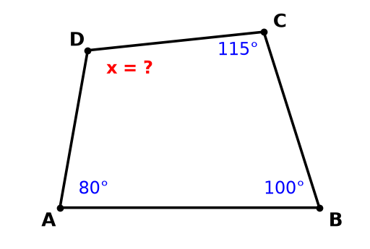  Hình a | 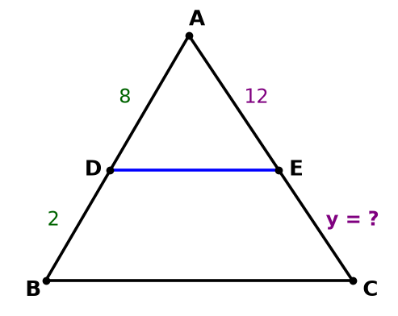  Hình b
Bài 4 (2,5 điểm). Cho $ΔABC$ vuông tại $A$ ($AB<AC$), đường cao $AH$. Từ $H$ kẻ $HD⟂AB$ tại $D$, $HE⟂AC$ tại $E$.
a) Tứ giác $ADHE$ là hình gì? Vì sao?
b) Lấy điểm $K$ sao cho $E$ là trung điểm của $AK$. Chứng minh tứ giác $DHKE$ là hình bình hành.
c) Gọi $M$ là trung điểm của cạnh $BC$. Chứng minh: $AM⟂DE$.
Hình vẽ minh họa Bài 4
Bài 5 (0,75 điểm). Một mảnh đất hình chữ nhật có chiều dài $(4x+3)\text{ m}$ và chiều rộng $(2x+3)\text{ m}$ với $x>1$. Người ta đào ao cá có chiều rộng $2x\text{ m}$ và chiều dài $(4x−1)\text{ m}$, đất còn lại để trồng rau. Chi phí cải tạo đất là $90000{\text{ đồng/m}}^{2}$. Tính chi phí khi $x=6\text{ m}$.
PHẦN II: ĐÁP ÁN & HƯỚNG DẪN GIẢI NGẮN GỌN
Bài 1 (2,0đ): 1.1) Đơn thức: $−\frac{1}{3}x^{5}y$. Hệ số: $−\frac{1}{3}$, phần biến: $x^{5}y$.
1.2) Bậc $6$ (từ $9x^{3}y^{3}$). Hạng tử: $9x^{3}y^{3}$; $−4xy^{2}$; $x^{2}$; $−5$.
1.3) $M=9,N=27y^{3}$.
Bài 2 (3,5đ): 2.1) 1 - a; 2 - b; 3 - c; 4 - d.
2.2) a) $6x^{2}−xy−12y^{2}$.
b) $2x^{2}y−3x+1$.
2.3) $x^{2}−6x+9−x^{2}+25=22⇔−6x+34=22⇔−6x=−12⇔x=2$.
Bài 3 (1,25đ): 3a) Xét tứ giác $ABCD$, ta có: $\overset{^}{A}+\overset{^}{B}+\overset{^}{C}+\overset{^}{D}={360}^{∘}⇒\overset{^}{D}={360}^{∘}−({80}^{∘}+{100}^{∘}+{115}^{∘})={360}^{∘}−{295}^{∘}={65}^{∘}$. Vậy $x={65}^{∘}$.
3b) Theo định lí Thalès: $\frac{8}{2}=\frac{12}{y}⇒y=\frac{12·2}{8}=3$.
Bài 4 (2,5đ): a) Tứ giác $ADHE$ có $\overset{^}{A}=\overset{^}{D}=\overset{^}{E}={90}^{∘}$ nên là hình chữ nhật.
b) $DH∥EK$ và $DH=EK⇒DHKE$ là hình bình hành.
c) $ΔAMC$ cân tại $M⇒\overset{^}{MAC}=\overset{^}{MCA}$; $ΔOAE$ cân $⇒\overset{^}{OEA}=\overset{^}{OAE}⇒AM⟂DE$.
Bài 5 (0,75đ): Diện tích rau: $S=(4x+3)(2x+3)−2x(4x−1)=20x+9{\text{ (m}}^{2}\text{)}$.
Khi $x=6\text{ m}$: $S=20·6+9=129{\text{ m}}^{2}$.
Chi phí: $129·90000=11610000\text{ đồng}$.

ĐỀ ÔN TẬP SỐ 11
Kiểm tra đánh giá Giữa học kì I — Môn: Toán 8 — Thời gian: 60 phút
------------------------------------
PHẦN I: ĐỀ BÀI
Bài 1 (2,0 điểm).
1.1. Trong các biểu thức sau: $\frac{2}{3}x^{4}y^{3}$; $\frac{x+2y}{5}$; $\frac{3x}{y^{2}−1}$. Biểu thức nào là đơn thức? Hãy xác định hệ số, phần biến của đơn thức đó.
1.2. Cho đa thức: $K=4x^{3}y^{4}−2x^{5}y+3xy−1$. Đa thức $K$ có bậc mấy? Hãy kể ra các hạng tử của đa thức $K$.
1.3. Tìm các biểu thức $A,B$ để được hằng đẳng thức đúng: $(3x−2y)^{3}=27x^{3}−Ax^{2}y+36xy^{2}−B$.
Bài 2 (3,5 điểm).
2.1. Hãy nối mỗi ý ở Cột A với mỗi ý ở Cột B để được hằng đẳng thức đúng:
Cột A | Cột B
1. $(A−B)^{2}$ | a. $A^{2}−2AB+B^{2}$
2. $A^{2}−B^{2}$ | b. $(A−B)(A+B)$
3. $(A+B)^{3}$ | c. $A^{3}+3A^{2}B+3AB^{2}+B^{3}$
4. $A^{3}−B^{3}$ | d. $(A−B)(A^{2}+AB+B^{2})$

2.2. Thực hiện phép tính:
a) $(4x−5y)(2x+y)$
b) $(18x^{3}y^{3}+12x^{2}y^{4}−6x^{2}y^{3}):6x^{2}y^{3}$
2.3. Tìm giá trị của $x$, biết: $(x−1)^{2}−(x−4)(x+4)=21$.
Bài 3 (1,25 điểm). Tính số đo $x$, $y$ trong mỗi hình sau:
a) Tính số đo $x$ trong hình vẽ sau:
b) Tính độ dài $y$ trong hình vẽ sau:
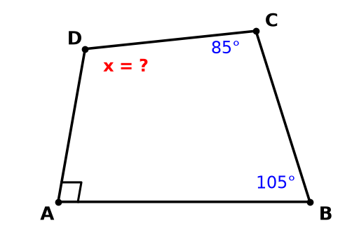  Hình a | 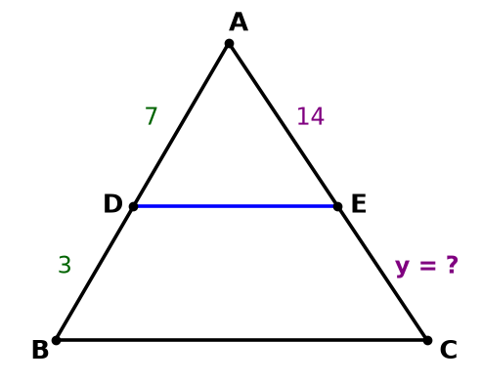  Hình b
Bài 4 (2,5 điểm). Cho $ΔABC$ vuông tại $A$ ($AB<AC$), có đường cao $AH$ ($H∈BC$). Từ $H$, kẻ $HD⟂AB$ tại $D$ và $HE⟂AC$ tại $E$.
a) Tứ giác $ADHE$ là hình gì? Vì sao?
b) Lấy điểm $K$ sao cho $E$ là trung điểm của $AK$. Chứng minh tứ giác $DHKE$ là hình bình hành.
c) Gọi $M$ là trung điểm của cạnh $BC$. Chứng minh: $AM⟂DE$.
Hình vẽ minh họa Bài 4
Bài 5 (0,75 điểm). Một mảnh đất hình chữ nhật có chiều dài $(4x+3)\text{ m}$ và chiều rộng $(3x+2)\text{ m}$ với $x>1$. Người ta dành một phần đất để xây khu để xe có chiều rộng $3x\text{ m}$ và chiều dài $(4x−1)\text{ m}$, đất còn lại để trồng hoa. Biết chi phí trồng hoa là $150000{\text{ đồng/m}}^{2}$. Tính chi phí khi $x=6\text{ m}$.
PHẦN II: ĐÁP ÁN & HƯỚNG DẪN GIẢI NGẮN GỌN
Bài 1 (2,0đ): 1.1) Đơn thức: $\frac{2}{3}x^{4}y^{3}$. Hệ số: $\frac{2}{3}$, phần biến: $x^{4}y^{3}$.
1.2) Bậc của $K$ là $7$ (hạng tử $4x^{3}y^{4}$). Hạng tử: $4x^{3}y^{4}$; $−2x^{5}y$; $3xy$; $−1$.
1.3) $A=54,B=8y^{3}$.
Bài 2 (3,5đ): 2.1) 1 - a; 2 - b; 3 - c; 4 - d.
2.2) a) $8x^{2}−6xy−5y^{2}$.
b) $3x+2y−1$.
2.3) $x^{2}−2x+1−x^{2}+16=21⇔−2x+17=21⇔−2x=4⇔x=−2$.
Bài 3 (1,25đ): 3a) Xét tứ giác $ABCD$, ta có: $\overset{^}{A}+\overset{^}{B}+\overset{^}{C}+\overset{^}{D}={360}^{∘}⇒\overset{^}{D}={360}^{∘}−({90}^{∘}+{105}^{∘}+{85}^{∘})={360}^{∘}−{280}^{∘}={80}^{∘}$. Vậy $x={80}^{∘}$.
3b) Theo định lí Thalès: $\frac{7}{3}=\frac{14}{y}⇒y=\frac{14·3}{7}=6$.
Bài 4 (2,5đ): a) Tứ giác $ADHE$ có $\overset{^}{A}=\overset{^}{D}=\overset{^}{E}={90}^{∘}$ nên là hình chữ nhật.
b) $DH∥EK$ và $DH=EK⇒DHKE$ là hình bình hành.
c) $ΔAMC$ cân tại $M⇒\overset{^}{MAC}=\overset{^}{MCA}$; $ΔOAE$ cân $⇒\overset{^}{OEA}=\overset{^}{OAE}⇒AM⟂DE$.
Bài 5 (0,75đ): Diện tích trồng hoa: $S=(4x+3)(3x+2)−3x(4x−1)=20x+6{\text{ (m}}^{2}\text{)}$.
Khi $x=6\text{ m}$: $S=20·6+6=126{\text{ m}}^{2}$.
Chi phí: $126·150000=18900000\text{ đồng}$.

